# P2P产品需求说明文档

**变更记录**

|  |  |  |  |  |
| --- | --- | --- | --- | --- |
| **日期** | **作者** | **版本** | **注释** | **审阅人** |
|  |  |  |  |  |
| 2018-4-14 | 靳天豪 | 初稿 | 文档初始版本 |  |
|  |  |  |  |  |

目录

P2P产品需求说明文档 1

一、 原型地址 3

1.1.1APP原型地址 3

1.1.2H5原型地址 3

1.1.3PC原型地址 3

二、 APP需求说明 3

2.1理财页需求说明 3

2.2理财详情页需求说明 4

2.3确认购买页需求说明 5

2.3投资理财页需求说明 7

三、 PC需求说明 8

3.1首页需求说明 8

3.2产品详情页需求说明 9

3.3我的财富需求说明 12

四、 H5需求说明 15

4.1首页需求说明 15

4.2理财详情页需求说明 16

4.3确认购买页需求说明 18

4.3投资理财页需求说明 19

**P2P产品需求说明文档**

## 原型地址

1.1.1APP原型地址

<https://pro.modao.cc/app/efc8583d423335531c9fa33cd76e8b08b2c248e6#screen=sd2c8a9cb317095166fe03f>

密码：RMJRWDAPP

1.1.2H5原型地址

<https://pro.modao.cc/app/48492331dac852ce8d17305b0813cd7df71d3c2b#screen=s479d105d3effb3a15144e7>

密码：RMJRWDH5

1.1.3PC原型地址

<https://pro.modao.cc/app/NPaiqAIC6Qeo4IFHRKI3NIi5leThEWC#screen=s2D820792761525171655551>

密码：RMJRWDPC

## APP需求说明

2.1理财页需求说明

|  |  |
| --- | --- |
| 模块描述 | 理财页 |
| 功能描述 |  |
| 优先级 | 高 |
| 输入/前置条件 | **APP充值成功保持原来不变（充值成功，点击去投资跳转到理财模块）** |
| 需求说明 | P2P 无风险测评  新增投资产品类型为：3个月、6个月、9个月、12个月~~（无列表）~~，标的额度由后台配置，假设该标额度为100万，按照用户投资情况，进行划分进度条；  查看标详情页，需判断用户是否为登录状态，如不是登录状态，点击标跳转到登录页，需用户先登录，登录成功后跳转到投资理财该标详情页；  新手标：当后台配置该标时，前端才可展示，新手标~~与P2P产品保持一致~~；需限制该标是否为永久展示开关（后台）；情况一：售完消失；情况二：售完永久展示；  民信通标（有列表页）：保留该标，设置某用户组出借人可见；  无推荐理财产品；  标的状态和之前状态一致（例：即将开始、立即抢购、已满标、收益中、已结清…等等…）  当用户未登陆情况下，用户可以看网贷和定期； |
| 输出/后置条件 |  |
| 补充 | 1、理财首页保留3个产品，点击更多可查看所有定期理财产品； |

**理财页面效果图展示**

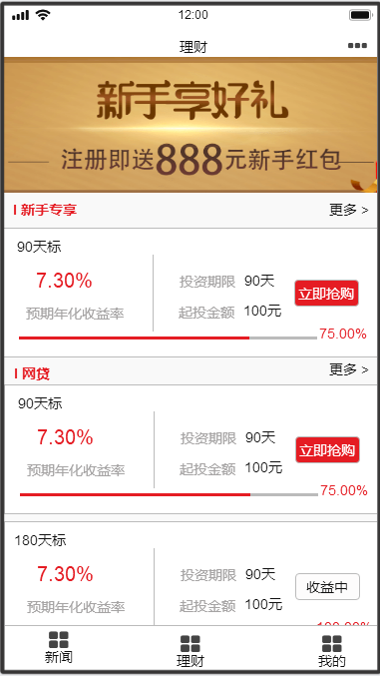 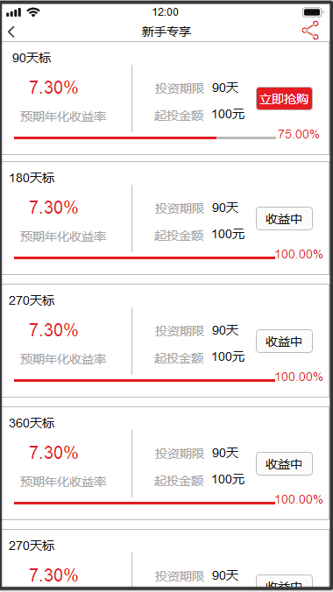

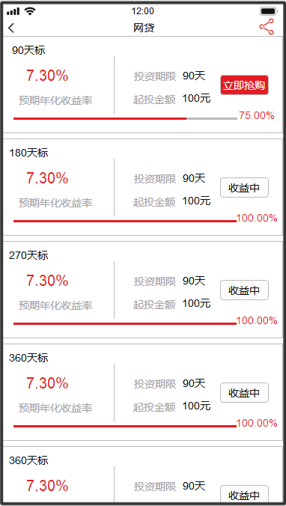 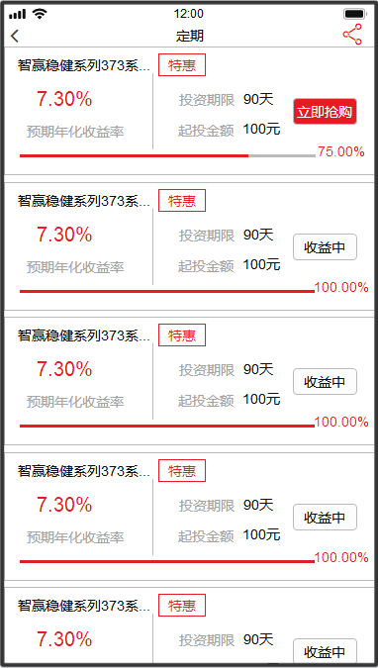

2.2理财详情页需求说明

|  |  |
| --- | --- |
| 模块描述 | 理财详情页 |
| 功能描述 |  |
| 优先级 | 高 |
| 输入/前置条件 |  |
| 需求说明 | 产品详情页内容包含：剩余金额、期限、起投金额、募集金额、收益方式、限购年龄、起息日期、止息日期、募集期限、产品介绍、风险揭示、购买记录、借款记录；  剩余金额：当标状态为出售时，标的剩余金额根据用户投资情况递减；当人工截标后，剩余金额立即归0；当标状态为出售时，点击立即购买跳转到确认购买页；  ~~购买上限：本产品购买上限；~~  ~~单笔购买上限：暂定；~~  借款记录：当标的状态为出售时，借款记录展示默认提示语“正在加速匹配中…”  当标的状态为收益时，借款人记录才可展示；点击借款人可查看借款人信息，无需查看借款合同；  借款人信息页展示内容为：姓名、年龄、性别、身份证号、手机号、婚姻状况、家庭住址、借款用途、借款金额 |
| 输出/后置条件 |  |
| 补充 | 1. 当标状态为募集时或满标截标后，也需展示部分借款人信息（项目上线后第一个标例外） 2. 无论标是否募集完，截标后借款人记录页，需展示“（为保护借款人信息，仅展示部分过往期数持有债权）” 3. 标详情页无购买上限、购买上限改为募集金额； 4. 借款人信息页添加担保协议，点击担保协议跳转到协议内容页，可进行查看 |

**产品详情页面效果图展示**

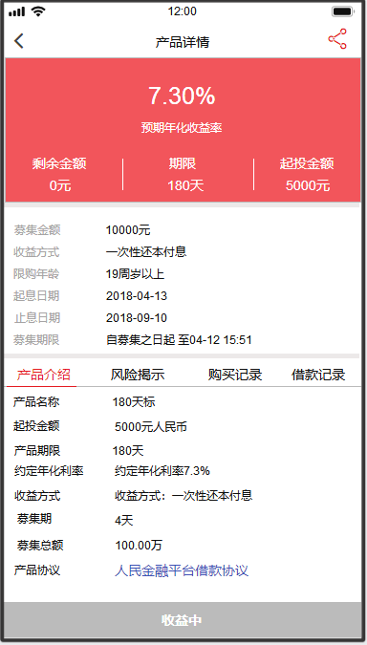 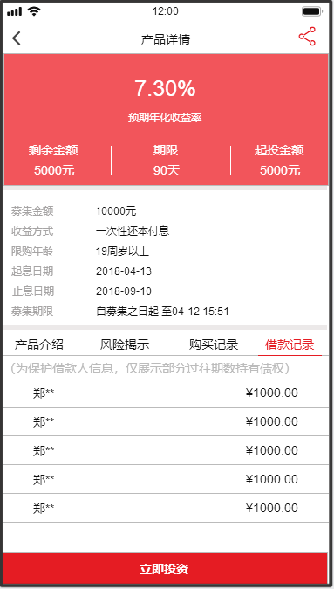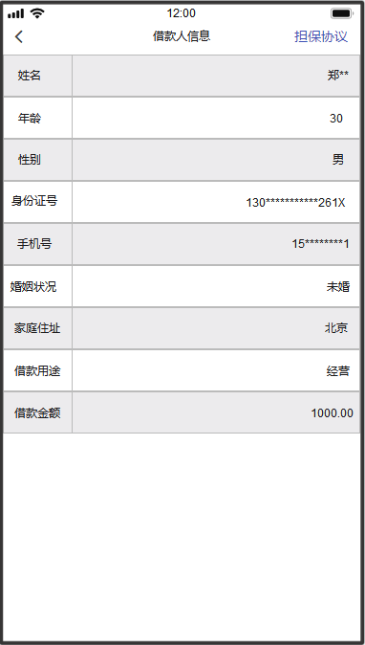 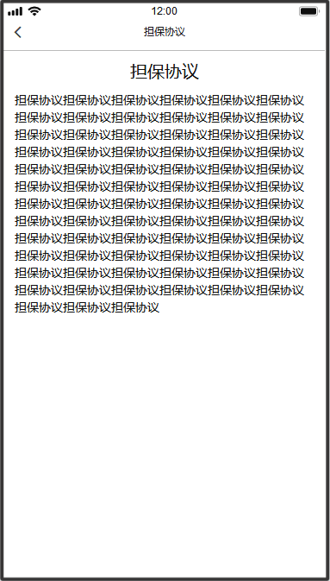

2.3确认购买页需求说明

|  |  |
| --- | --- |
| 模块描述 | 确认购买页 |
| 功能描述 |  |
| 优先级 | 高 |
| 输入/前置条件 |  |
| 需求说明 | 页面展示内容包含：可投金额、募集金额；  投资金额：输入金额超过可募集金额提示“请输入小于或等于募集金额”；输入金额超过单笔限额提示“单笔不得超出XXXX元”；输入金额超过产品限额提示“购买该产品不得超出XXXX元”（输入金额判断），禁止输入小数点  可选使用奖券，原规则不变；  可用余额：账户可用余额；  输入金额满足以上要求，确认购买按钮置红，点击确认购买按钮需判断购买确认书是否为选中状态，确认购买书默认状态为未选中状态；  满足以上条件后，点击确认购买弹出输入交易密码框，在交易密码框可进行找回密码，找回密码成功后返回输入交易密码页，输入交易密码错误弹框提示“您输入的交易密码错误”；输入交易密码正确则弹框提示投资成功（原规则不变）；  投资成功页，点击查看投资记录跳转到投资理财---募集中；点击随便看看跳转到理财页；点击继续投资跳转到该标投资页； |
| 输出/后置条件 |  |
| 补充说明 | 1. 协议默认为不勾选，需用户勾选协议后按钮置红 2. 协议书无限制（后台提供几份，就展示几份）   2018-8-3  1、前端未请求到购买时需要勾选的协议，当用户打开购买页时，需前端请求协议，如未请求到协议，APP弹框提示“请稍后重试”，点击确定停留到产品详情页，如请求到协议则不提示 |

**确认购买页面效果图展示**

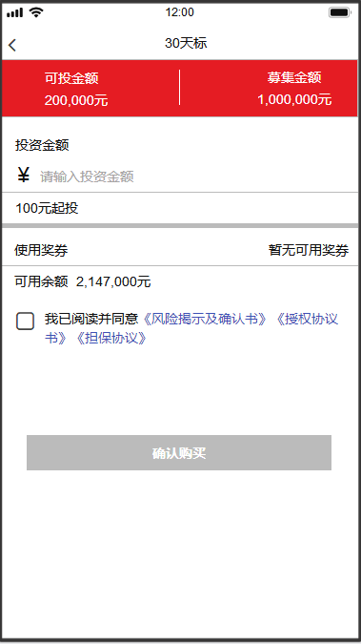 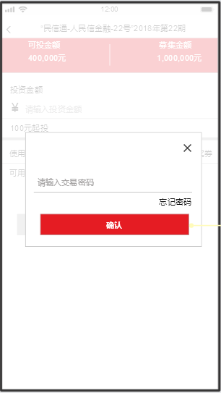

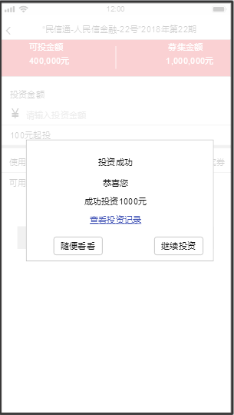

2.3投资理财页需求说明

|  |  |
| --- | --- |
| 模块描述 | 投资理财页 |
| 功能描述 |  |
| 优先级 | 高 |
| 输入/前置条件 |  |
| 需求说明 | 原“定期理财”修改为“投资理财”  投资理财页的收益中模块，展示借款方信息，点击借款方信息跳转到借款人列表页，点击借款人listview中的item跳转到借款人信息页，信息页可跳转到借款协议页；点击item中的借款合同，可查看借款合同详情，~~同时可下载合同到本地~~ |
| 输出/后置条件 |  |
| 补充 | 1. 借款人页面，点击姓名和借款金额无需跳转，点击借款协议跳转到借款协议页 2. 2018-07-19  * 借款人列页展示10条借款人，如超过10条数据，就按照下拉加载方式进行展示；当用户滑动屏幕时或当用户滑动到第九条时，进行展示  1. ~~根据业务需求，现调整借款人列表页及协议展示页，改变内容如下：~~  * ~~原借款人列表内的借款协议修改成查看协议~~ * ~~当用户投资成功，并且匹配完成借款人时，只展示借款协议~~ * ~~当用户投资成功3个月产品，假设匹配的借款人只是一个月债权，那么需第一个借款人退出后，再次进入第二个借款人，形成债权转让，并且展示借款协议和转让协议和其他协议（有可能是N份协议）~~ * ~~担保协议暂定展示~~  1. 收益中：借款方信息修改成“查看借款人”; 2. ~~借款人列表页title修改成“借款人列表”~~ 3. ~~借款人列表添加借款人还款状态~~ 4. 去掉借款人状态、借款金额修改成出借金额、修改title名称为出借记录、添加匹配日期； 5. 展示用户协议，点击查看协议展示出不同协议 6. 添加匹配日期 7. 每页展示10条借款人数据上拉加载为10条数据（分页加载） |

**投资理财页面---收益中---效果图展示**

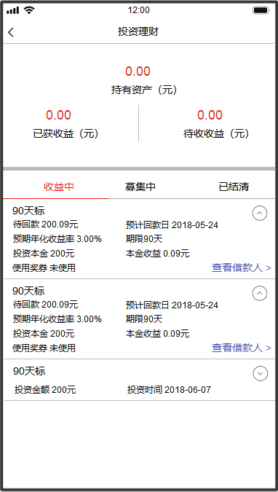 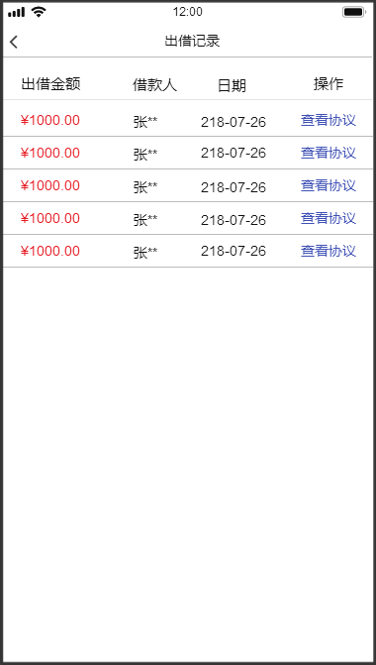

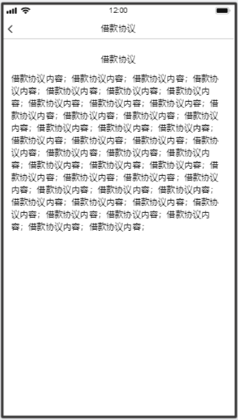 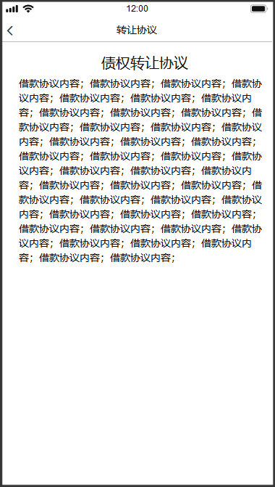

## PC需求说明

3.1首页需求说明

|  |  |
| --- | --- |
| 模块描述 | 首页 |
| 功能描述 |  |
| 优先级 | 高 |
| 输入/前置条件 | PC端充值成功，点击去投资按钮，跳转到网贷列表页 |
| 需求说明 | P2P 无风险测评  原定期产品不变，保留该标，设置某用户组出借人可见；    新增投资理财产品，展示标类型为：90天、180天、270天、360天；标的额度由后台配置，假设该标额度为100万，按照用户投资情况，进行划分进度条；  查看标详情页，需判断用户是否为登录状态，如不是登录状态，点击标跳转到登录页，需用户先登录，登录成功后跳转到投资理财该标详情页；  新手标：当后台配置该标时，前端才可展示，新手标与P2P产品保持一致；需限制该标是否为永久展示开关（后台）；情况一：售完消失；情况二：售完永久展示；  当用户身份为普通用户（不得查看定期产品），投资理财模块不给普通用户展示，只给某用户展示投资理财模块；  无推荐理财产品；  标的状态和之前状态一致（例：即将开始、立即抢购、已满标、收益中、已结清…等等…）  当用户未登陆情况下，用户可以看网贷和定期； |
| 输出/后置条件 |  |
| 补充 | 原投资理财有三个选择，分别是：新手专享、网贷、定期  现补充说明去掉新手专享，投资理财只有两个选择，分别是：网贷、定期 |

**理财页面效果图展示**

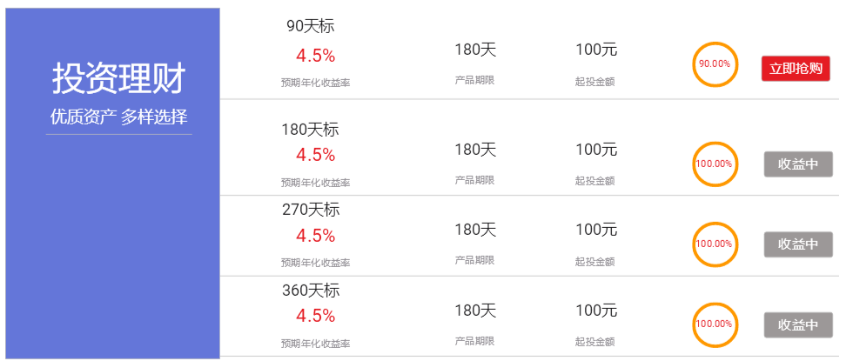

3.2产品详情页需求说明

|  |  |
| --- | --- |
| 模块描述 | 产品详情页 |
| 功能描述 |  |
| 优先级 | 高 |
| 输入/前置条件 | 产品详情页内容包含：可购金额、期限、起投金额、募集金额、收益方式、限购年龄、起息日期、止息日期、募集期限、产品介绍、风险揭示、购买记录、借款记录；  可购金额：当标状态为出售时，标的剩余金额根据用户投资情况递减；当人工截标后，可购金额立即归0；当标状态为出售时，点击立即购买跳转到确认购买页；  ~~购买上限：本产品购买上限；~~  ~~单笔购买上限：暂定；~~  预计收：益投资金额*预期年化收益率/365*期限（待确认）  借款记录：当标的状态为出售时，借款记录展示默认提示语“正在加速匹配中…”  当标的状态为收益时，借款人记录才可展示；点击借款人可查看借款人信息，无需查看借款合同；  去充值：当标状态为出售时，如用户账户没有可用余额，展示“去充值”，点击“去充值”跳转到充值页；  当该标状态为收益中时，用户不得输入金额，并且收益中按钮置灰；  风险揭示及确认书：默认状态为未选中；如未选中状态点击确认投资，提示“请先阅读并同意《风险揭示及确认书》”；  点击确认投资判断用户是否输入购买金额，如未输入金额提示“购买金额不能为空！”；如输入金额超出单笔限额或超出产品累计限额，提示“单笔限额XXXX元，当前最多可投XXXX元”（提示为红色字体）；  如用户输入交易密码错误，则提示“请输入正确的交易密码！”；  点击“确认投资”判断满足以上条件，弹框提示“投资确认”，投资成功后弹出投资成功提示框（5秒后自动 跳转到投资管理---募集中）；投资成功后短信通知用户“尊敬的用户，您已成功购买理财产品agrs1:args2元。如非本人操作，请致电：95558-7-1-2。”（args1:产品名称、args2：购买金额）  借款人信息页展示内容为：姓名、年龄、性别、身份证号、手机号、婚姻状况、家庭住址、借款用途、借款金额 |
| 需求说明 |  |
| 输出/后置条件 |  |
| 补充 | 1. 无论标是否募集完，截标后借款人记录页，需展示“（为保护借款人信息，仅展示部分过往期数持有债权）” 2. 当标状态为募集时或满标截标后，也需展示借款人信息（项目上线后第一个标例外） 3. 标详情页无购买上限、购买上限改为募集金额； 4. 借款人信息页添加担保协议，点击担保协议跳转到协议内容页，可进行查看、也可进行下载 5. 协议默认为不勾选，需用户勾选协议后按钮置红 6. 协议书无限制（后台提供几份，就展示几份）   2018-8-3  1、前端未请求到购买时需要勾选的协议，点击确认购买按钮需校验购买产品时是否有协议，如未请求到协议，PC弹框提示“请稍后重试”，点击确定停留到产品详情页，如请求到协议则不提示 |

**出售时产品详情页面效果图展示**

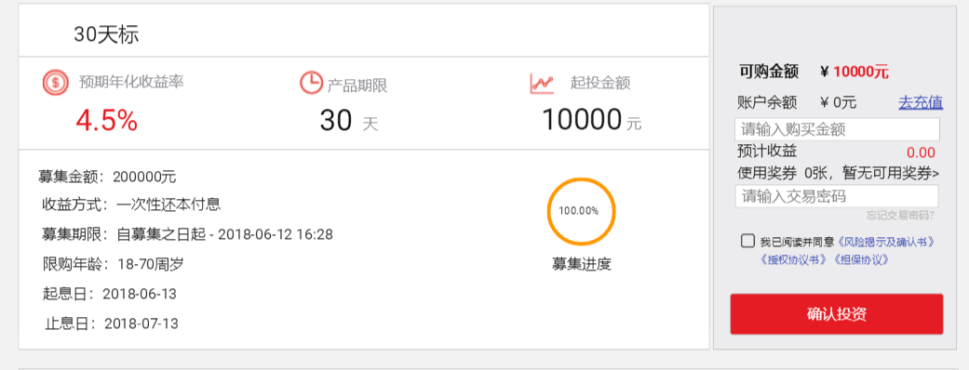

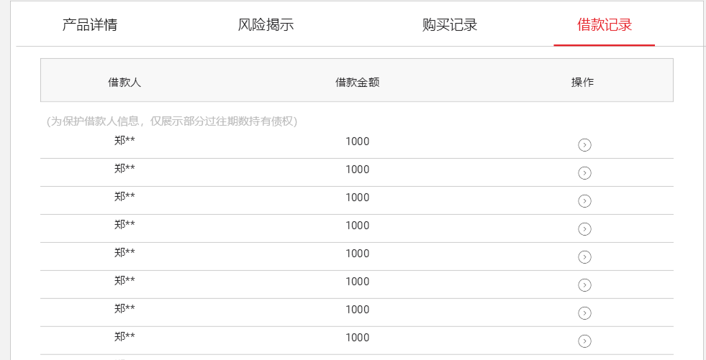

**收益时产品详情页面效果图展示**

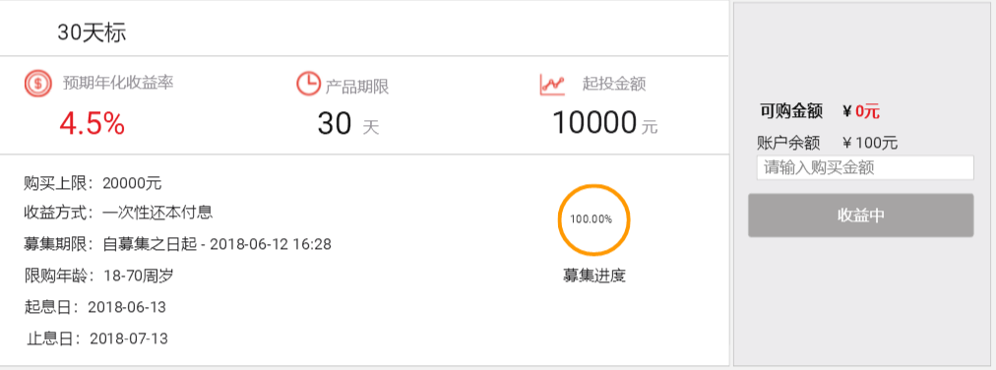

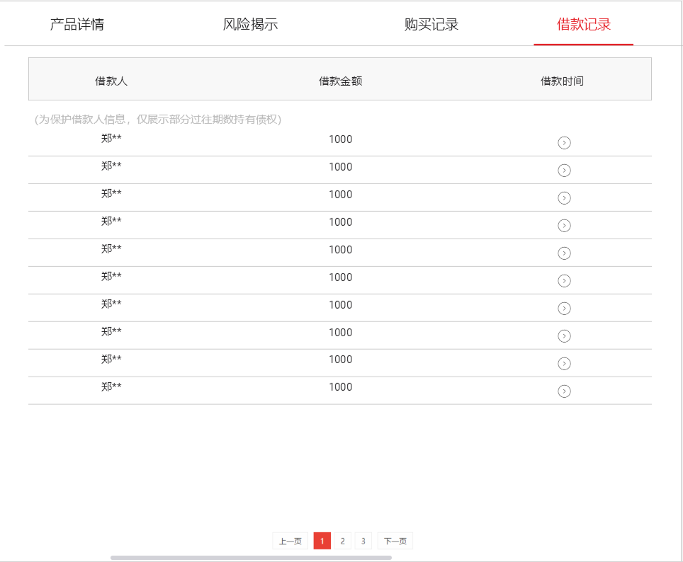

**借款人详情页面效果图展示**

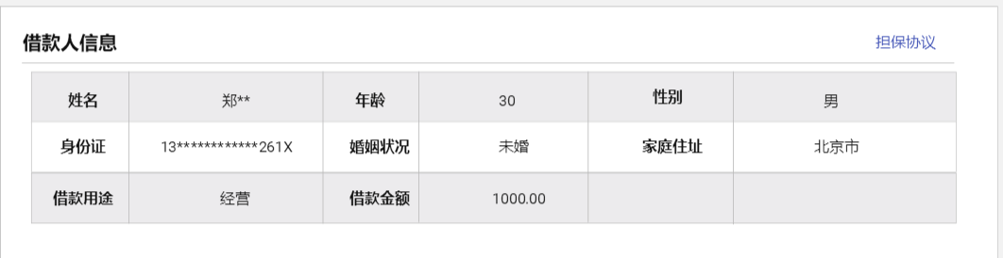

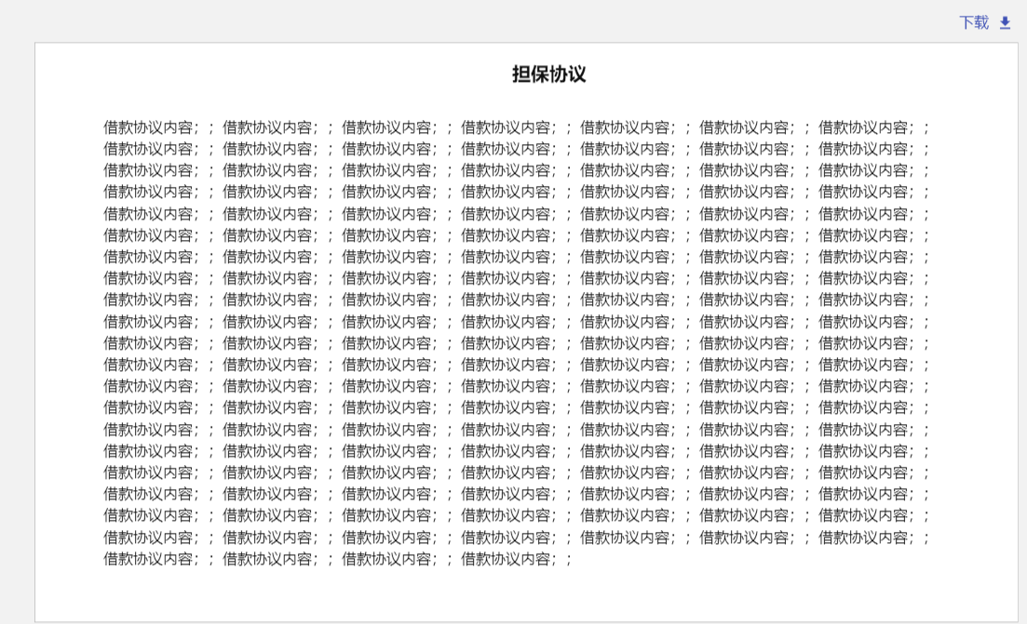

3.3我的财富需求说明

|  |  |
| --- | --- |
| 模块描述 | 我的财富 |
| 功能描述 |  |
| 优先级 | 高 |
| 输入/前置条件 |  |
| 需求说明 | 原定期产品不变，如用户之前有投资过的民信通产品，展示原来样式即可  如用户投资P2P产品，则展示P2P样式  用户投资成功后，可在募集中查看到，当满标结算后，产生收益时，可在收益中查看，该投资记录可进行操作查看借款人详情信息和借款合同；  借款合同可进行查看和下载功能  点击已结清模块，也可进行查看往期回款成功产品中的借款人信息和借款合同 ；每页展示10条数据，分页加载该数据； |
| 输出/后置条件 |  |
| 补充 | 1. 点击投资详情按钮跳转到~~借款人列表~~出借记录页，已确定去掉借款人信息，只展示借款合同 2. 我的财富---募集中---操作状态为“匹配中” 3. ~~收益中和已结清，借款人列表页借款协议修改成查看协议，点击查看协议弹出协议；点击协议可查看协议详情 ；~~ 4. 去掉借款人状态、借款金额修改成出借金额、修改title名称为出借记录、添加匹配日期； 5. 展示用户协议，点击查看协议展示出不同协议 6. 添加匹配日期 |

**我的财富---募集中---页面效果图展示**

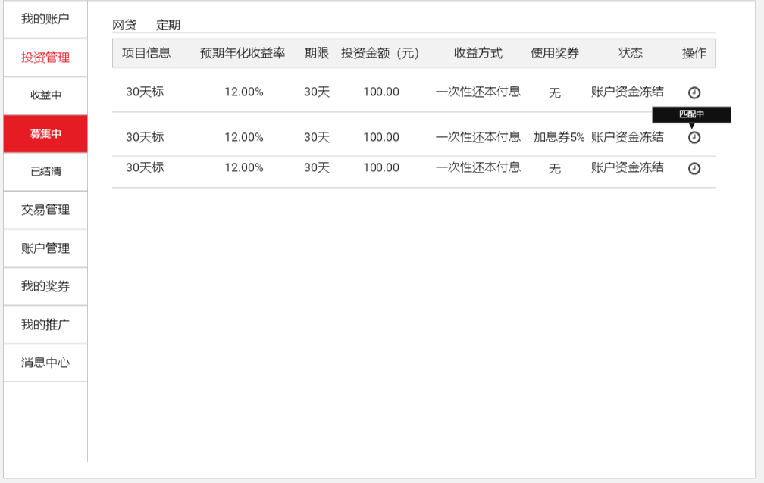

**我的财富---收益中---页面效果图展示**

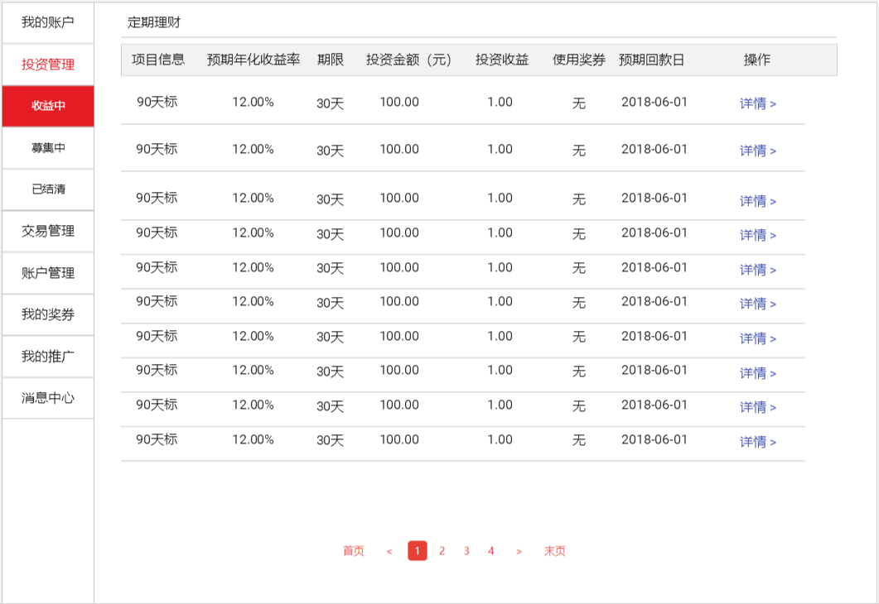

**我的财富---已结清---页面效果图展示**

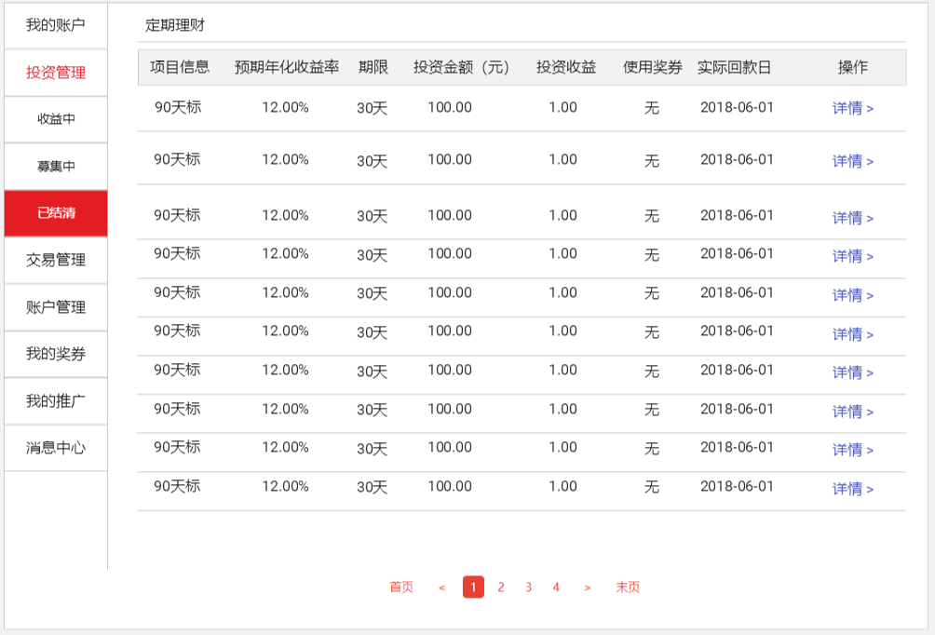

**我的财富---收益中（已结清）---详情---页面效果图展示**

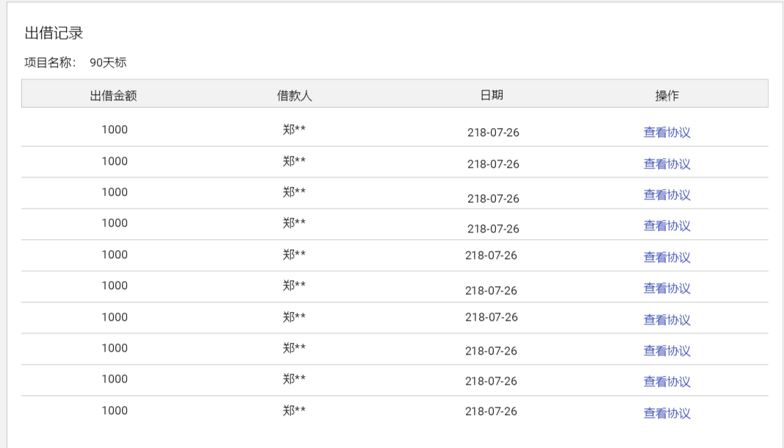

**我的财富---收益中（已结清）---协议效果图展示**

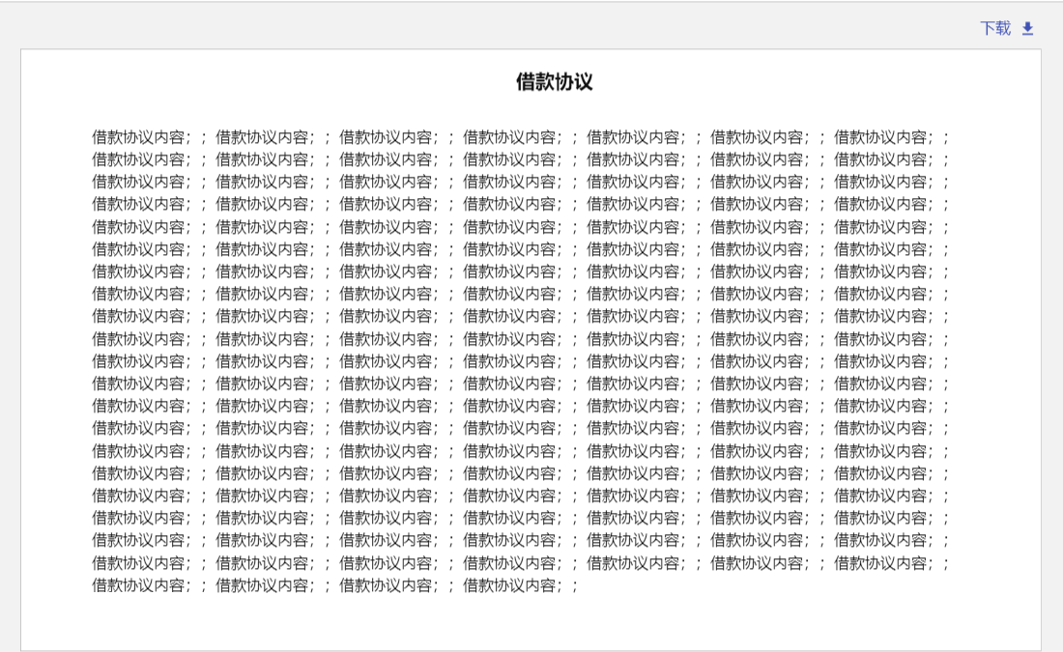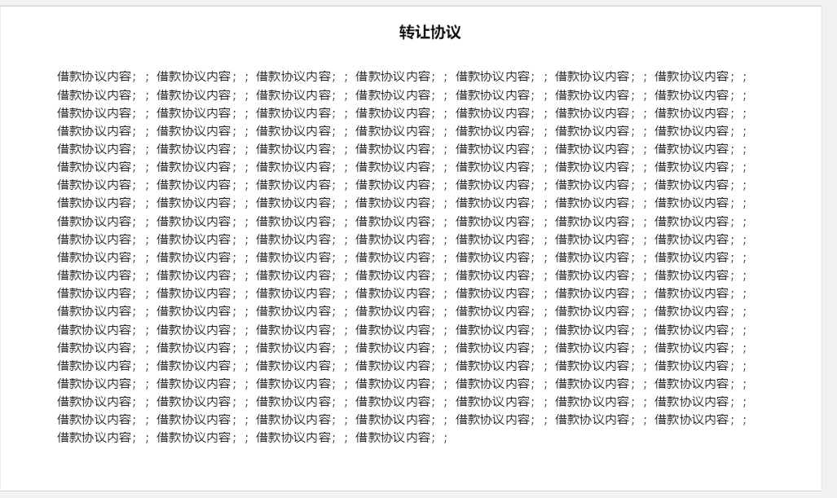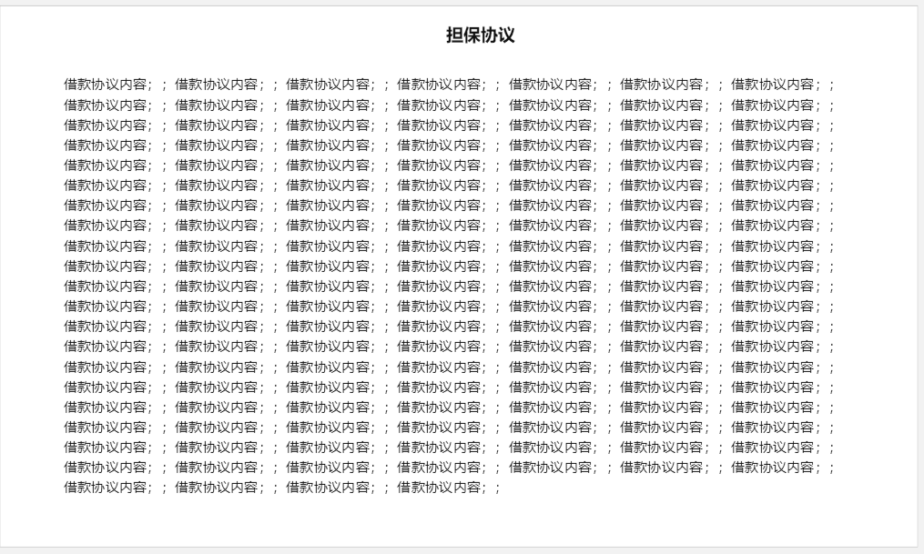

## H5需求说明

4.1首页需求说明

|  |  |
| --- | --- |
| 模块描述 | 首页 |
| 功能描述 |  |
| 优先级 | 高 |
| 输入/前置条件 | H5端充值成功，点击去投资按钮，跳转到网贷列表页 |
| 需求说明 | P2P 产品无风险测评  标类型为：3个月、6个月、9个月、12个月~~（无列表）~~，标的额度由后台配置，假设该标额度为100万，按照用户投资情况，进行划分进度条；  查看标详情页，需判断用户是否为登录状态，如不是登录状态，点击标跳转到登录页，需用户先登录，登录成功后跳转到该标详情页；  新手标：当后台配置该标时，前端才可展示，新手标与P2P产品保持一致；需限制该标是否为永久展示开关（后台）；情况一：售完消失；情况二：售完永久展示；  民信通标（有列表页）：保留该标，可设置某某用户组可见；  无推荐理财产品；  标的状态和之前状态一致（例：即将开始、立即抢购、已满标、收益中、已结清…等等…）  当用户未登陆/登录情况下，用户都可以看所有产品； |
| 输出/后置条件 |  |
| 补充 | 1. 理财首页保留3个产品，点击更多可查看所有定期理财产品； 2. 需把投资理财修改成定期 3. 需把VIP尊享修改成网贷 4. 点击网贷区域更多按钮，跳转到网贷列表页； 5. 点击定期区域更多按钮，跳转到定期列表页； 6. 点击新手专享区域更多按钮，跳转到新手专享列表页（单独页） |

**首页面效果图展示**

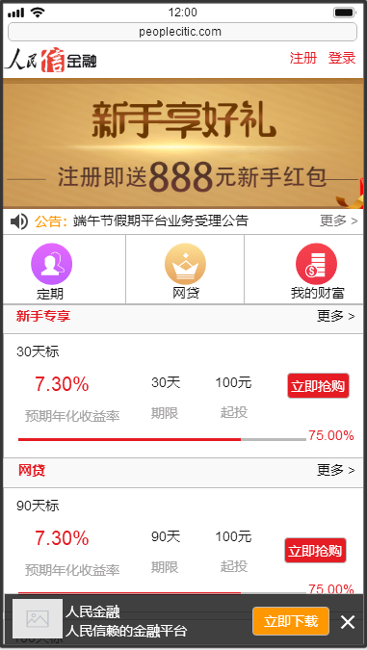 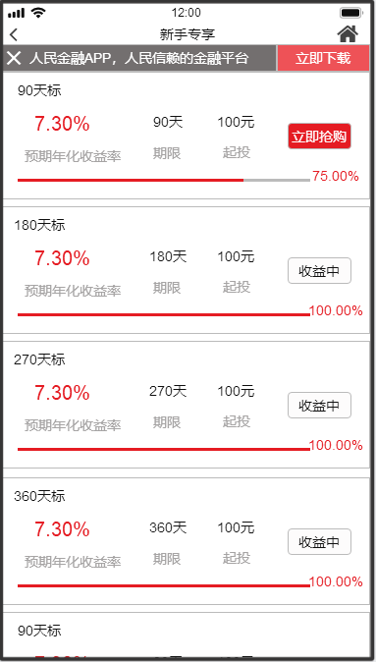 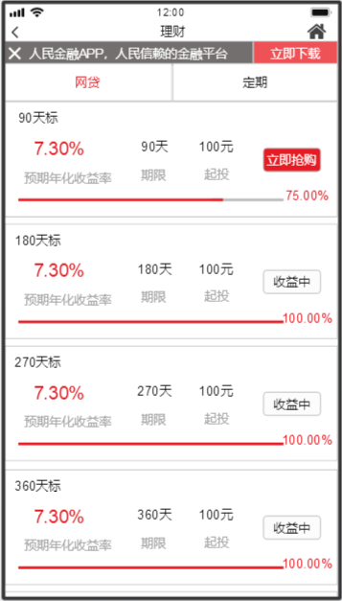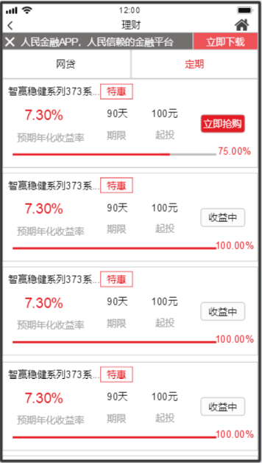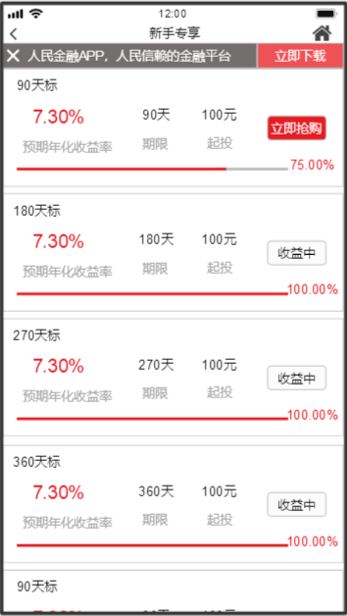

4.2理财详情页需求说明

|  |  |
| --- | --- |
| 模块描述 | 理财详情页 |
| 功能描述 |  |
| 优先级 | 高 |
| 输入/前置条件 |  |
| 需求说明 | ~~去掉详情页返回首页按钮（房图标，右上角按钮）~~  产品详情页内容包含：剩余金额、期限、起投金额、募集金额、收益方式、限购年龄、起息日期、止息日期、募集期限、产品介绍、风险揭示、购买记录、借款记录；  剩余金额：当标状态为出售时，标的剩余金额根据用户投资情况递减；当人工截标后，剩余金额立即归0；当标状态为出售时，点击立即购买跳转到确认购买页；  ~~购买上限：本产品购买上限；~~  ~~单笔购买上限：暂定；~~  借款记录：当标的状态为出售时，借款记录展示默认提示语“正在加速匹配中…”  当标的状态为收益时，借款人记录才可展示；点击借款人可查看借款人信息，无需查看借款合同；  借款人信息页展示内容为：姓名、年龄、性别、身份证号、手机号、婚姻状况、家庭住址、借款用途、借款金额 |
| 输出/后置条件 |  |
| 补充说明 | 1. 无论标是否满标或截标状态，借款记录只展示部分标的；永久展示“为保护借款人信息，仅展示部分过往期数持有债权” 2. 借款人信息页添加担保协议，点击担保协议跳转到协议内容页，可进行查看 |

**产品详情页面效果图展示**

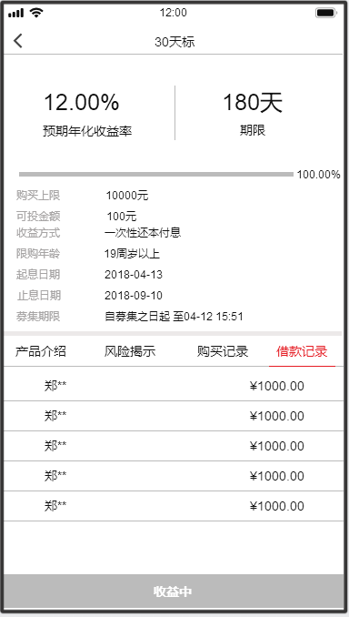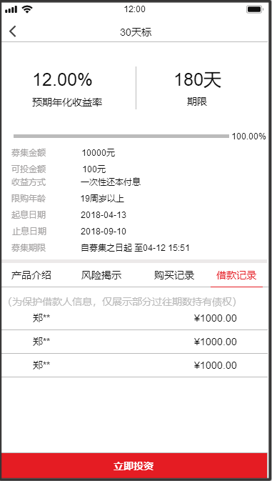 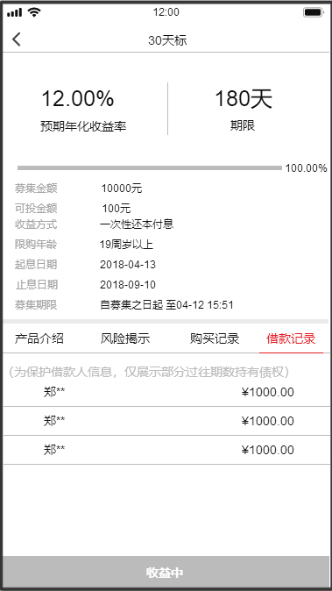 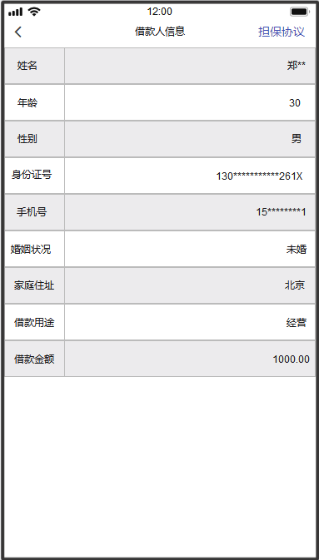 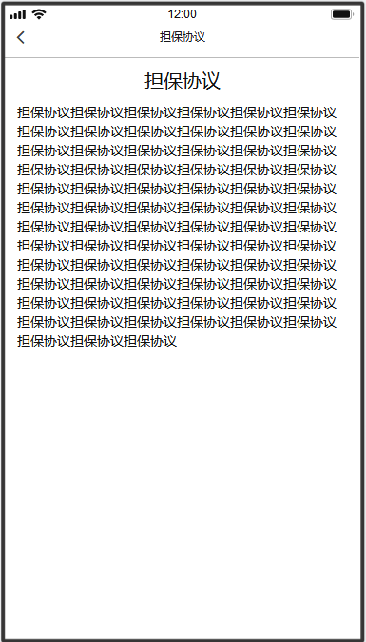

4.3确认购买页需求说明

|  |  |
| --- | --- |
| 模块描述 | 确认购买页 |
| 功能描述 |  |
| 优先级 | 高 |
| 输入/前置条件 |  |
| 需求说明 | 页面展示内容包含：可投金额、募集金额；  投资金额：输入金额超过可募集金额提示“请输入小于或等于募集金额”；输入金额超过单笔限额提示“单笔不得超出XXXX元”；输入金额超过产品限额提示“购买该产品不得超出XXXX元”（输入金额判断），禁止输入小数点  可选使用奖券，原规则不变；  可用余额：账户可用余额；  点击交易密码框，确认购买按钮置红，点击确认购买按钮需判断购买确认书是否为选中状态，确认购买书默认状态为未选中状态；  满足以上条件后，校验密码正确的情况下，点击立即投资弹框提示投资成功；  投资成功页，点击查看投资记录跳转到投资理财---募集中；点击随便看看跳转到首页；点击继续投资跳转到该标投资页； |
| 输出/后置条件 |  |
| 补充说明 | 1. 协议默认为不勾选，需用户勾选协议后按钮置红 2. 协议书无限制（后台提供几份，就展示几份）   2018-8-3  1、前端未请求到购买时需要勾选的协议，当用户打开购买页时，需前端请求协议，如未请求到协议，H5弹框提示“请稍后重试”，点击确定停留到产品详情页，如请求到协议则不提示 |

**确认购买页面效果图展示**

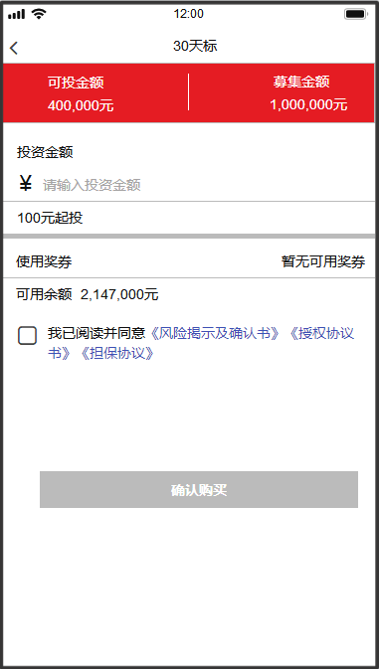 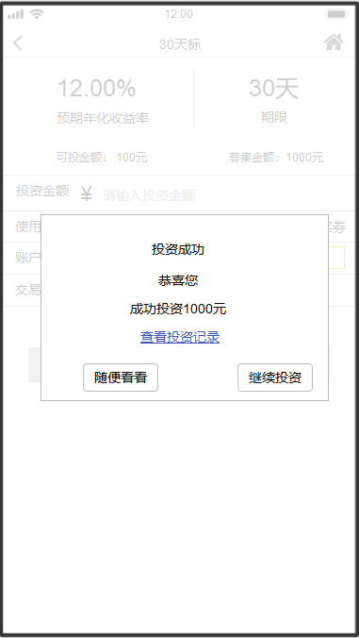

4.3投资理财页需求说明

|  |  |
| --- | --- |
| 模块描述 | 投资理财页 |
| 功能描述 |  |
| 优先级 | 高 |
| 输入/前置条件 |  |
| 需求说明 | 原“定期理财”修改为“投资理财”  投资理财页的收益中模块，展示借款方信息，点击借款方信息跳转到借款人列表页，点击借款人listview中的item跳转到借款人信息页，信息页可跳转到借款协议页；点击item中的借款合同，可查看借款合同详情，~~同时可下载合同到本地~~ |
| 输出/后置条件 |  |
| 补充 | 1. 借款人页面，点击姓名和借款金额无需跳转，点击借款协议跳转到借款协议   2、2018-07-18   * 借款人列页展示10条借款人，如超过10条数据，就按照下拉加载方式进行展示；   ~~3、根据业务需求，现调整借款人列表页及协议展示页，改变内容如下：~~   * ~~原借款人列表内的借款协议修改成查看协议~~ * ~~当用户投资成功，并且匹配完成借款人时，只展示借款协议~~ * ~~当用户投资成功3个月产品，假设匹配的借款人只是一个月债权，那么需第一个借款人退出后，再次进入第二个借款人，形成债权转让，并且展示借款协议和转让协议和其他协议（有可能是N份协议）~~   ~~担保协议暂定展示~~   1. 借款方信息修改成“查看借款人” 2. ~~点击详情进入借款人列表页，titile修改成“借款人列表”~~ 3. ~~借款人列表页添加状态“还款中”（待后台确认）~~ 4. 去掉借款人状态、借款金额修改成出借金额、修改title名称为出借记录、添加匹配日期； 5. 展示用户协议，点击查看协议展示出不同协议 6. 添加匹配日期 7. 每页展示10条借款人数据上拉加载为10条数据（分页加载） |

**个人中心---投资理财页面效果图展示**

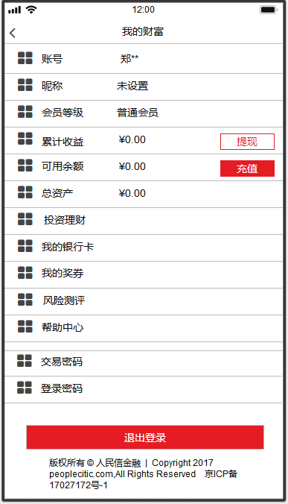 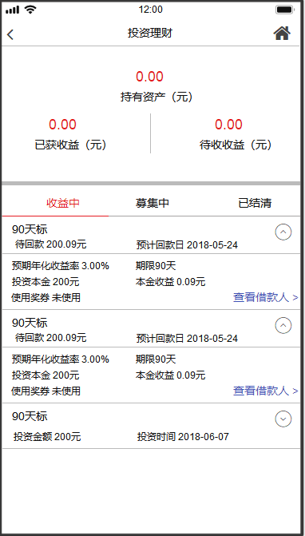

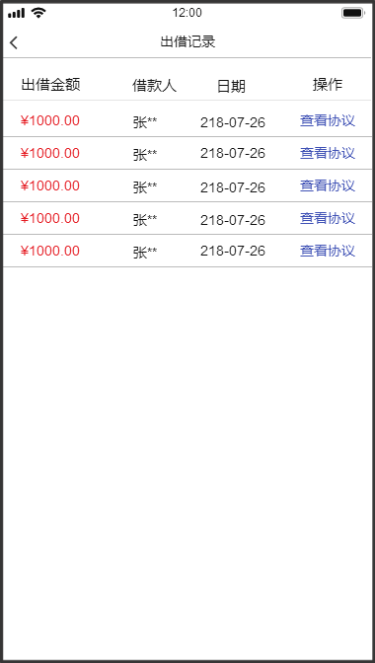 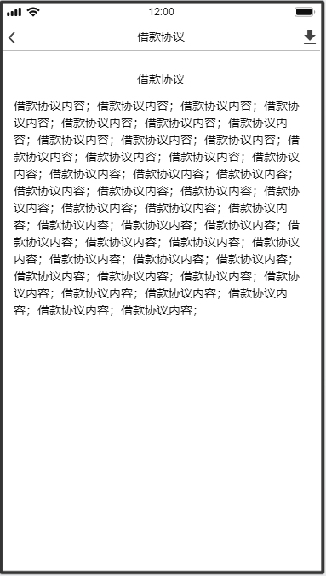 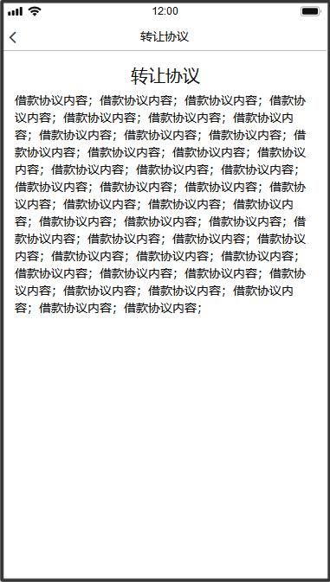

**后台事项：**

1. ~~后台可发多个同类型包，~~

~~例：~~

~~2018-07-13 12:00:00发布90天产品包，募集金额为100万，产品包名为A包；~~

~~2018-07-13 12:05:05发布90天产品包，募集金额为150万，产品包名为B包；~~

~~情况一：~~

~~当A产品包未满标情况下，前端只展示A产品包~~

~~当A产品包满标情况下，前端才可展示B产品包~~

~~情况二：~~

~~当A产品包未满标情况下，前端只展示A产品包~~

~~当A产品包从后台截标成功后，前端才可展示B产品包~~

1. ~~发标时需后台可选择多份投资协议，并在前端页面展示~~
2. ~~标详情页借款记录需展示借款人，规则为：~~

* ~~“（为保护借款人信息，仅展示部分过往期数持有债权）”需后台提供 ，原因：方便业务和运营修改描述，无需后台配置~~
* ~~每个标的借款人条数为100条；需分页加载，每页展示条数为20条，可上拉加载展示剩余部分借款人；借款人信息不可重复；~~
* ~~后台系统标识每个借款人（已展示过的借款人、未展示的借款人）；~~
* ~~优先展示未展示过的借款人，如未展示过的借款人不够100条，应随机取出已展示过的借款人；~~

关于网贷产品事项：

PC-H5

1、人民信用户登录东方信平台不可以查看或购买网贷产品，同理东方信用户在东方信平台不可查看网贷产品；

2、人民信用户在人民金融平台购买了网贷产品，如在东方信平台登录，可见投资项目，点击投资标详情，则提示“您好，查看该笔投资 需打开人民信金融官网进行查看 点击前往人民信金融官网”

3、东方信用户在人民信平台登录成功 ，可查看或购买网贷产品，

购买记录在人民信平台可查看投资记录、也可查看借款人信息

购买记录在东方信平台仅展示记录，点击查看详情则提示“您好，查看该笔投资 需打开人民信金融官网进行查看 点击前往人民信金融官网”

关于P2P产品网贷产品排序规则

1. 首页规则

* 首页需展示4种类型包，每种类型包为1个产品包，分别为：90天标、180天标、270天标、365天标
* 如某一种类型产品包发布N个，首页只需展示最早发布的标，当最新产品包未截标或未满标的情况下，最早产品包可一直展示；当最早发布的产品包截标或满标的情况下，需展示最早发布的产品包之后最近发布的一个产品包；

1. 网贷列表规则

无需根据90天标、180天标、270天标、365天标顺序排列

需展示所有募集中产品包，无需隐藏产品包

* 列表页分为3部分，分别为：顶部、中部、底部
* 顶部：募集中的产品包
* 中部：即将开始的产品包
* 底部：满标和收益中的产品包
* 当募集中产品包状态为已满标时，需该产品包展示在所有满标列表上面
* 当即将开始产品包状态为募集中时，需该产品包展示在募集中列表下面
* 当已满标产品包状态为收益中时，需该产品展示在收益中列表上面